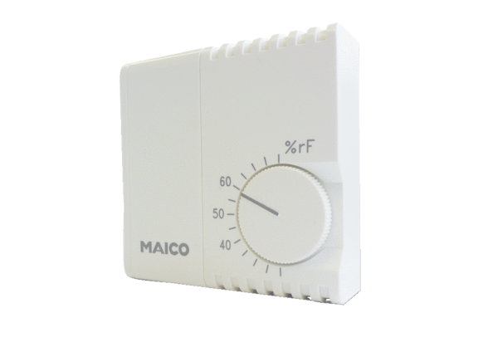Hygrostat HY 230Obsah dodávky: 1 kusSortiment: C
Typové číslo: 0157.0126Výrobce: MAICO

